Для связи с устройством опроса вычислителя Флоутэк и выдачи импульсов расхода используется программа PLC09VP_PC.exe.

Прибор работает в двух режимах :
- В режиме конфигурирования он на скорости 1200 ждет запрос от программы PLC09VP_PC.exe и отвечает на него. Для того, чтобы перевести прибор в этот режим, надо на вход K1 устройства подать напряжение 12-24В с любого внешнего источника питания (можно использовать имеющийся в системе источник питания Арбитра).
- Режим опроса Вычислителей и выдача импульсов. В этом режиме с прибором нельзя связаться и законфигурировать - он сам опрашивает Флоутэки.

ЭВМ соединяется с устройством через специальный преобразователь интерфейсов “RS-MicroLan” – у ЭВМ интерфейс RS-232 (обычный COM-порт), а у устройства опроса интерфейс MicroLan.

На Рис.1 показан внешний вид программы после запуска.

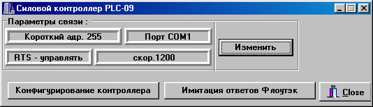

Рис. 1. Внешний вид программы после запуска.

Для того, чтобы выбрать нужный порт компьютера, следует нажать кнопку “Изменить” и в открывшемся окне (см. Рис. 2) указать требуемый порт.

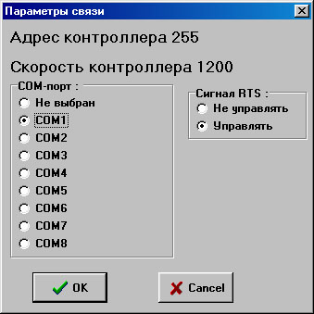
Рис.2. Окно выбора параметров связи.

Для интерфейса MicroLan используется сигнал RTS, поэтому в пункте выбора “Сигнал RTS” следует выбрать “Управлять”. Прибор имеет фиксированный адрес и скорость 1200, которые настраивать не надо.

Для задания уставок следует нажать кнопку “Конфигурирование контроллера”. Откроется окно, показанное на Рис. 3.
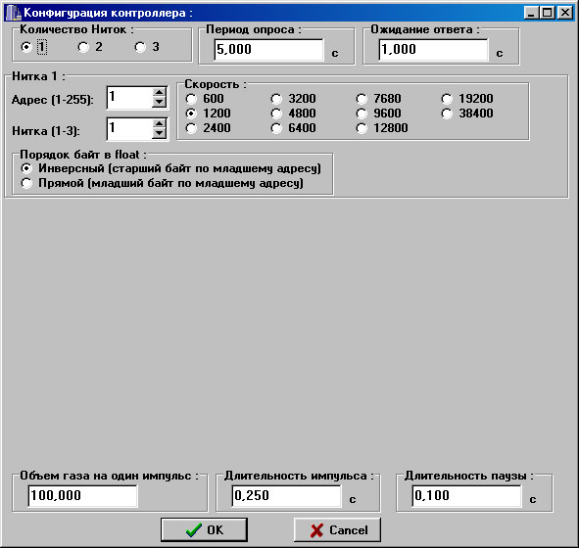

Рис. 3. Конфигурирование контроллера.

В пункте “Количество Ниток” задается количество тех ниток Флоутека, которые будет опрашивать прибор, суммировать по ним расход и по этой сумме выдавать импульсы. Эти нитки могут быть как на одном Флоутеке, так и на разных. Затем задается период опроса Флоутэка (опрос ведется через Арбитр и слишком частый опрос может помешать другой программе опрашивать через другой порт Арбитра Флоутек).
В пункте “Ожидание ответа” задается время, в течение которого Флоутэк должен ответить на запрос. Учитывая, что в это время другая программа может читать по другому порту Арбитра данные с Флоутека, эта величину следует ставить не менее 7 секунд (рекомендовано 10).

Затем для каждой нитки следует задать параметры для ее считывания. Это адрес Флоутэка (1-255), номер нитки в Флоутеке (1-3) и скорость связи (скорость, по которой связываемся через Арбитр).

Порядок байт следует выбрать “Инверсный” – именно такой используется в Флоутэке.

Далее следует настроить параметры выдачи импульса.
Объем газа на один импульс – прибор будет узнавать у Флоутэка расход по указанным ниткам и суммировать его. Если “набежит” расход больший или равный объему газа на один импульс, то прибор выдаст на выход импульс.
Длительность импульса – это длительность выдаваемого импульса расхода.
Длительность паузы – это минимальная пауза между импульсами (чтобы при большом расходе и большой частоте импульсы не слились в один сплошной импульс). Контроллер не выдаст следующий импульс, пока не пройдет указанная пауза – импульс будет выдан позже.

После записи конфигурации после снятия сигнала с входа K1 контроллер начнет опрашивать указанные нитки с заданным периодом и формировать импульсы.
В программе предусмотрен пункт “Имитация ответов Флоутэк” – программа “притворяется” Флоутеком с задаваемыми параметрами и отвечает на запросы контроллера на заданной скорости.

